Drodzy Rodzice, Kochani Przedszkolacy
w tygodniu 27.04.-30.04.2020r.
tematem kompleksowym będzie MOJA OJCZYZNA
Poniedziałek 27.04.2020r.- Zakochany w syrenie
Witam Was kochani, kolejny tydzień zabawy i nauki przed nami, W dniach poprzedzających Święto Pracy, Dzień Flagi Narodowej oraz Święto Odzyskania Niepodległości, będziemy realizować tematykę związaną z naszą ojczyzną. Zapraszamy do wspólnej nauki i zabawy.

- Na początek zapraszam Was do obejrzenia fotografii przedstawiających stolicę naszego kraju - Warszawę
https://www.youtube.com/watch?v=Klz_m44SJek

- A teraz proszę, żebyście zapoznali się z legendą o Warsie i Sawie

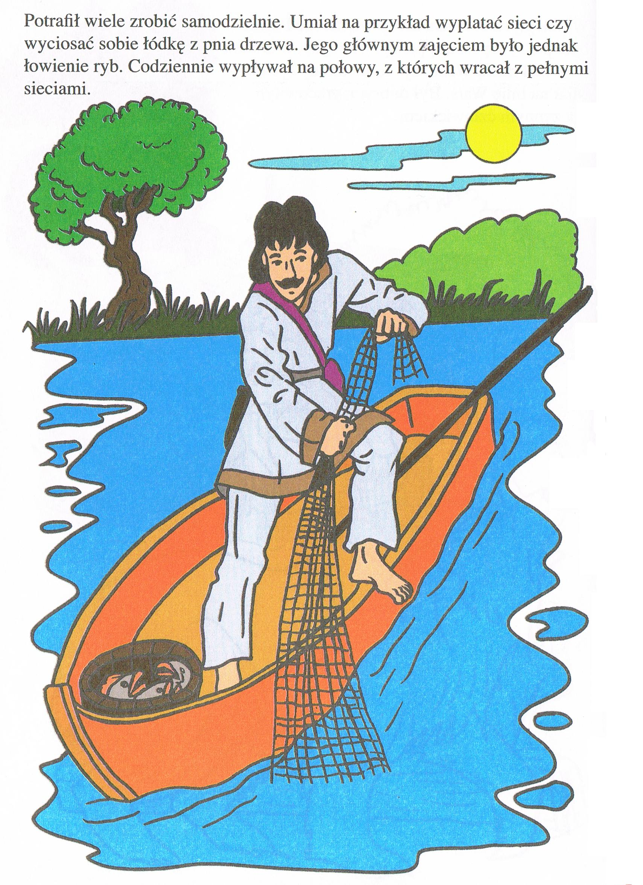
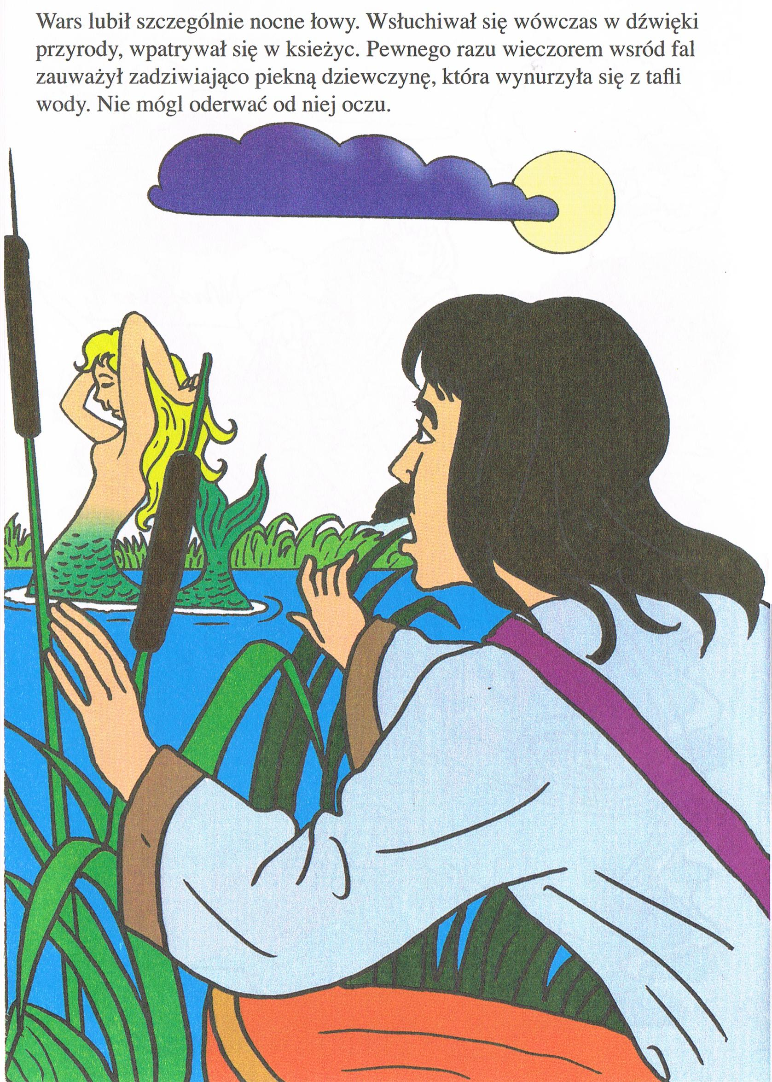

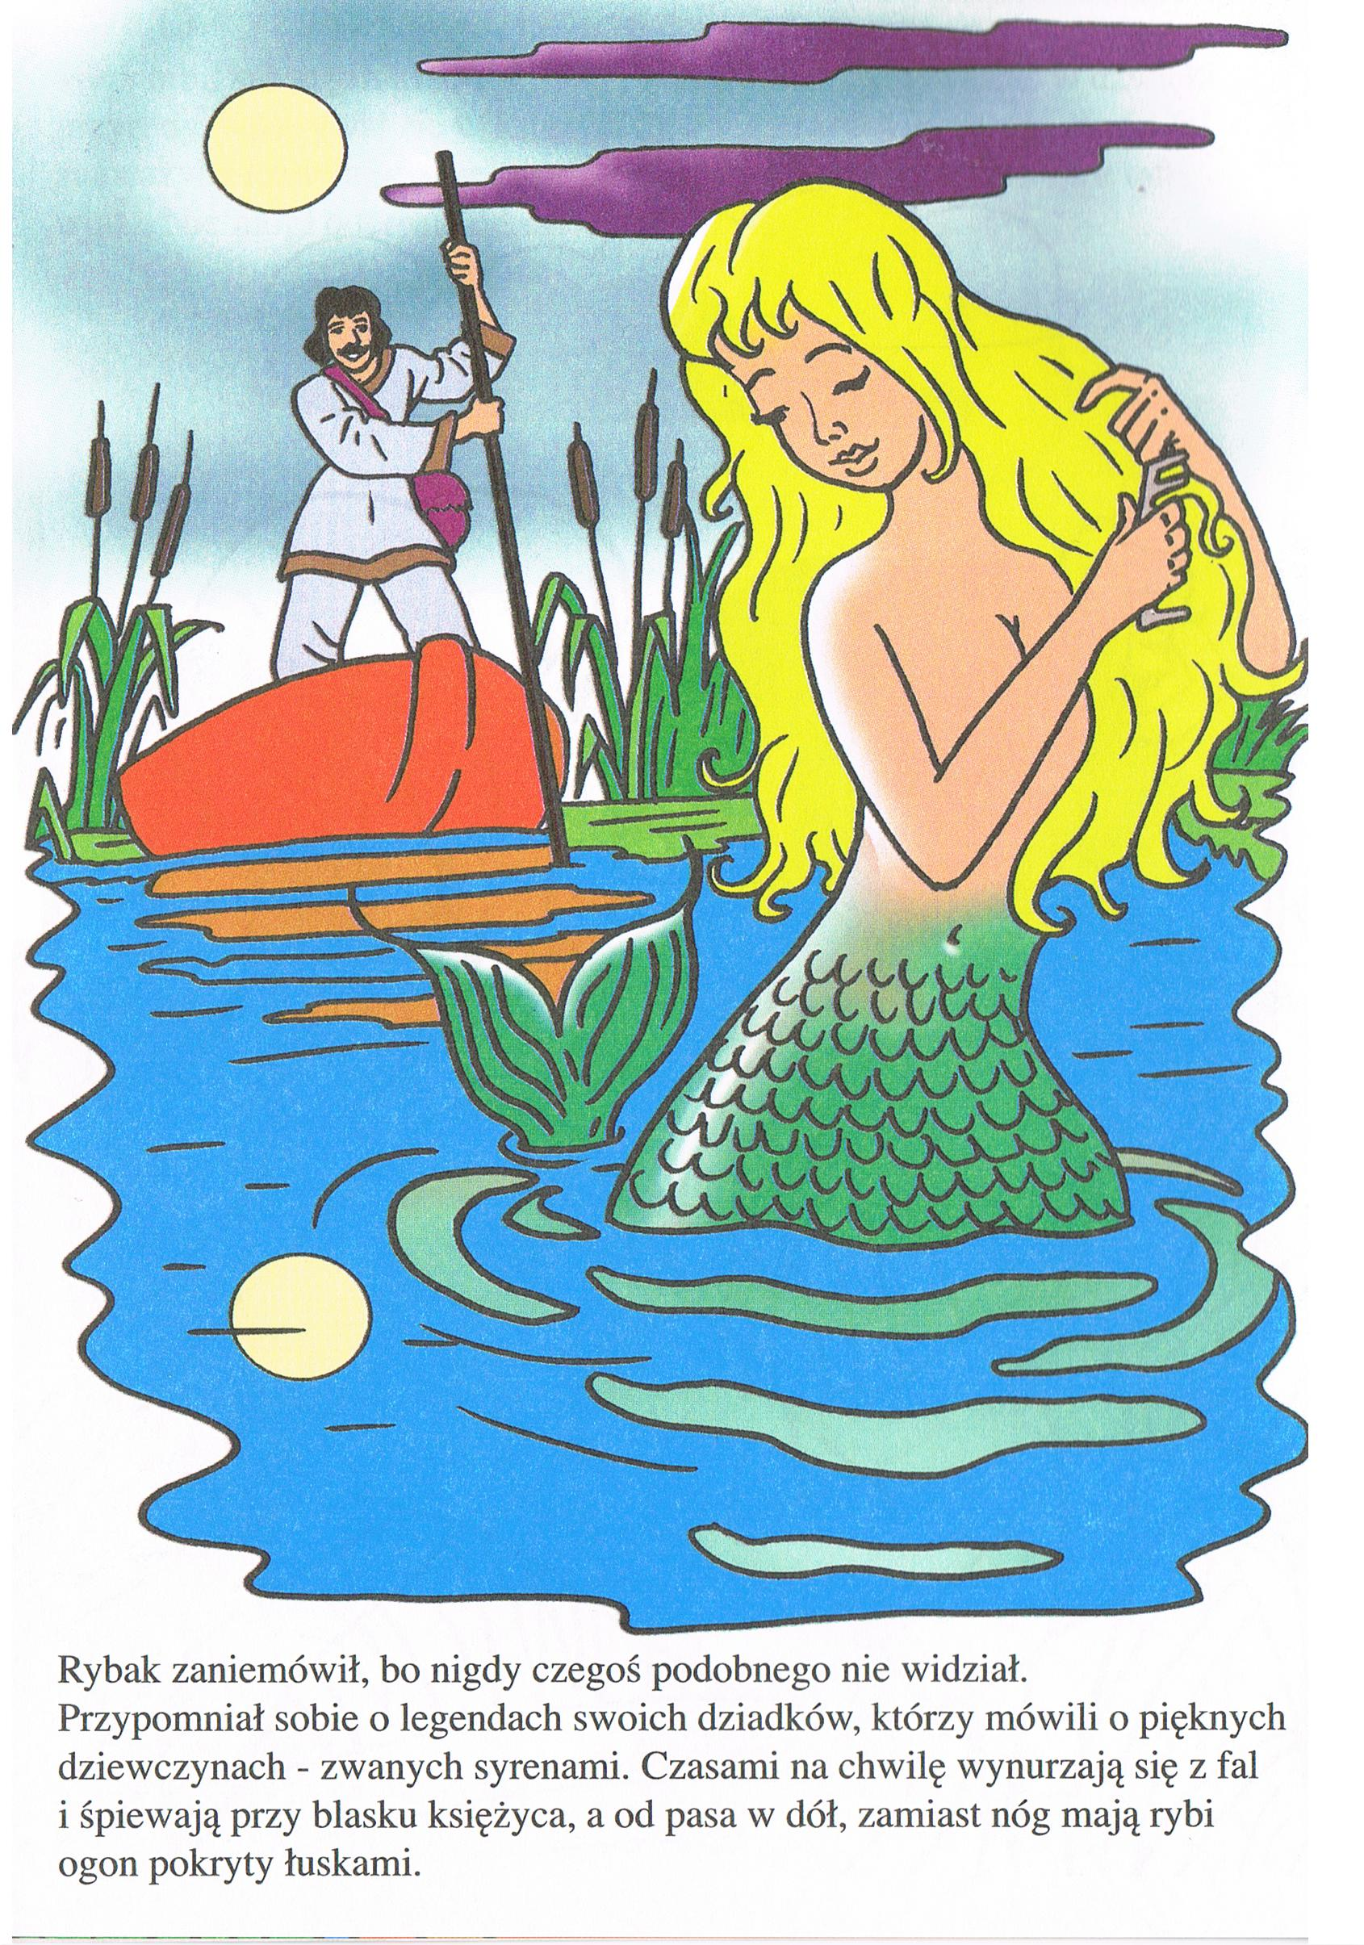

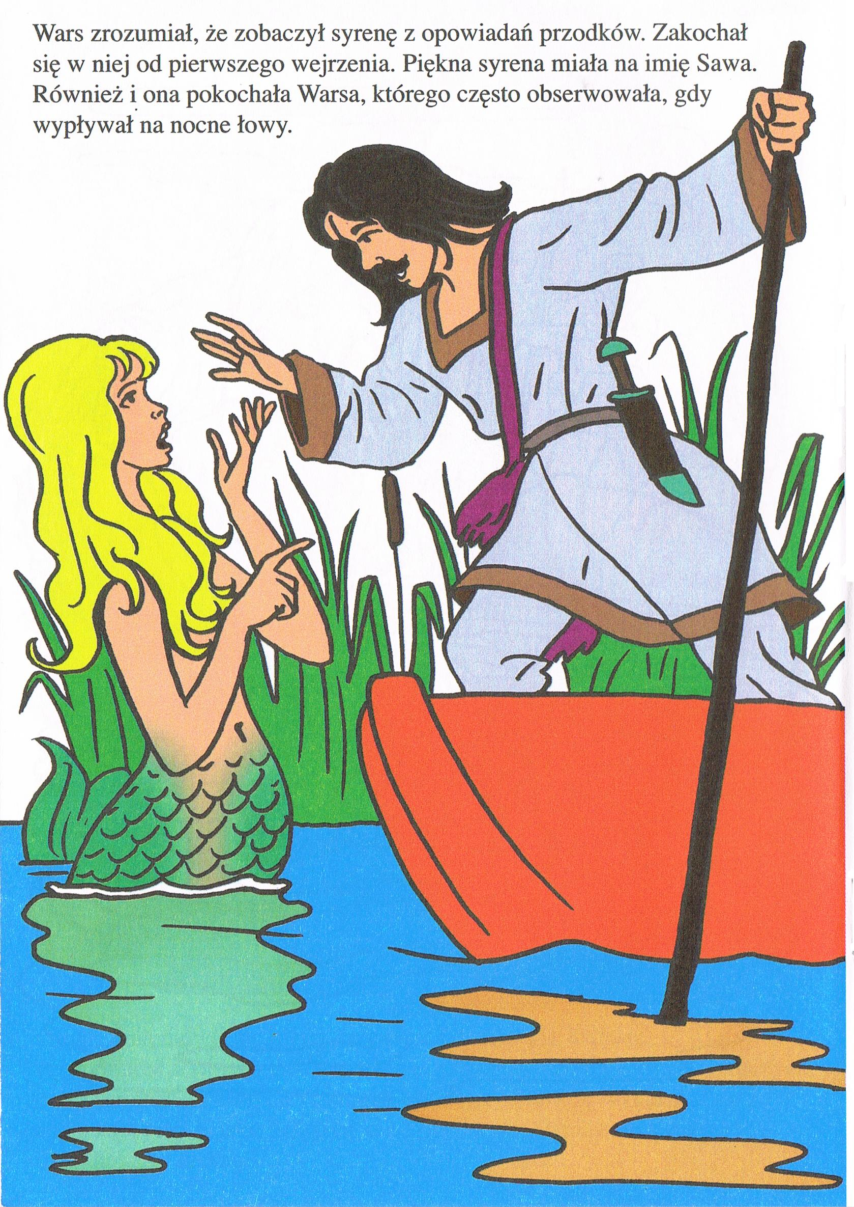

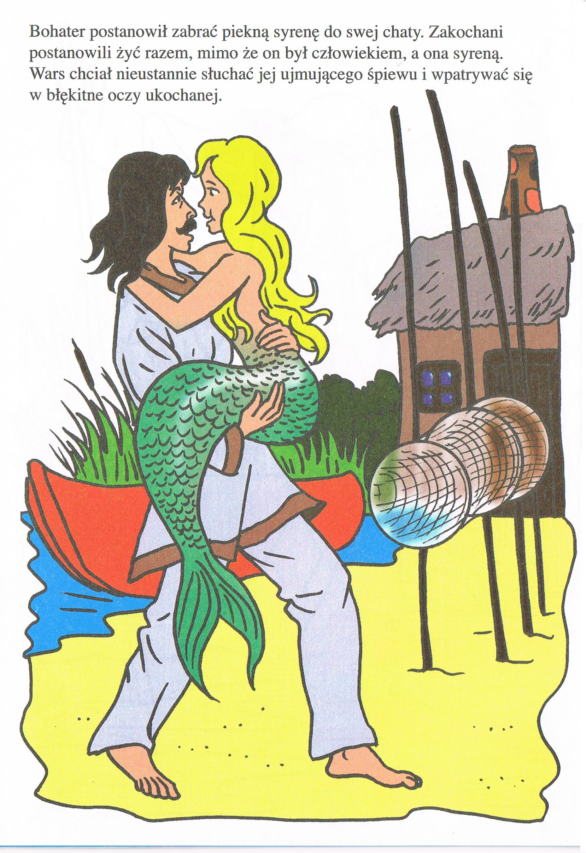

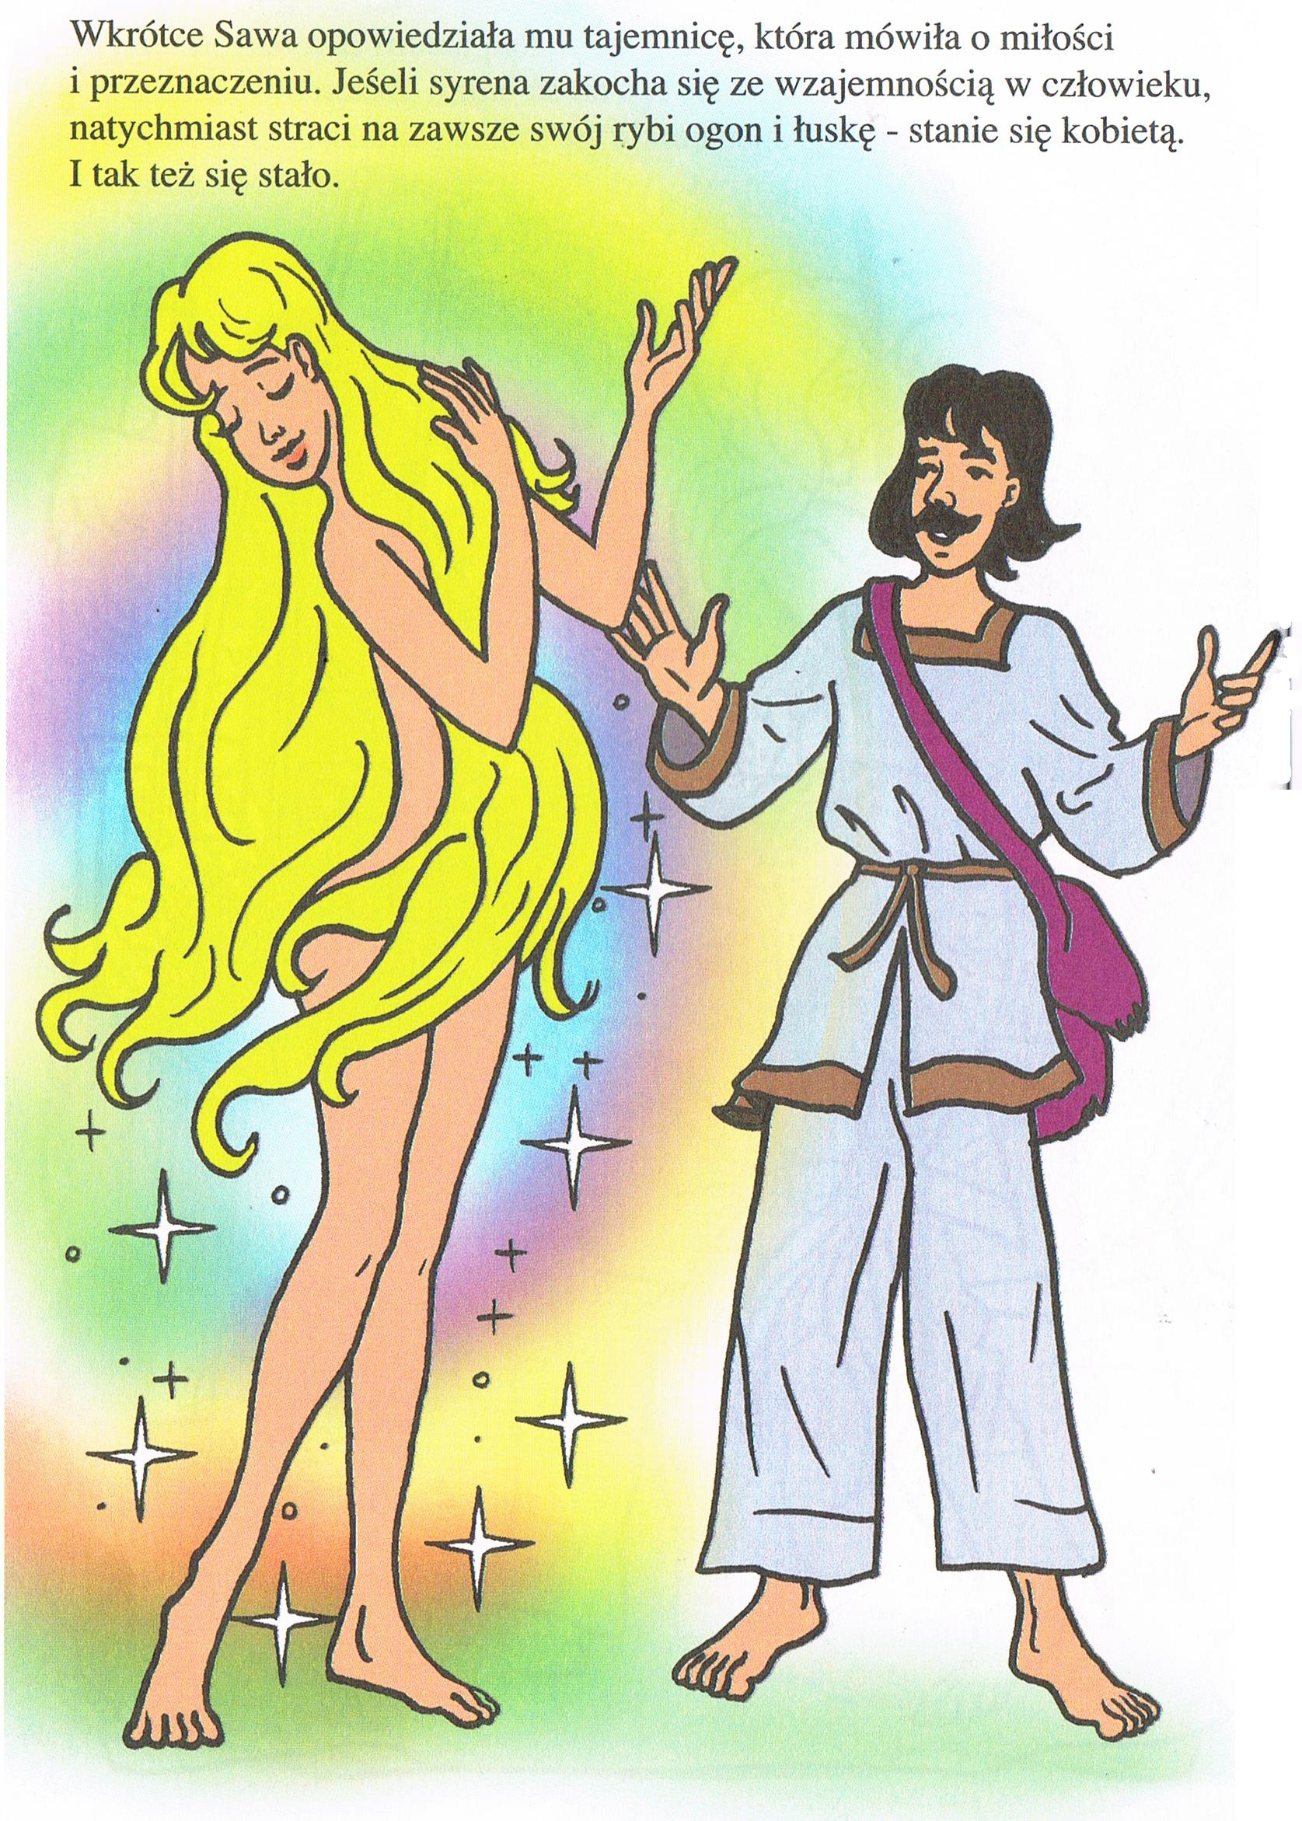

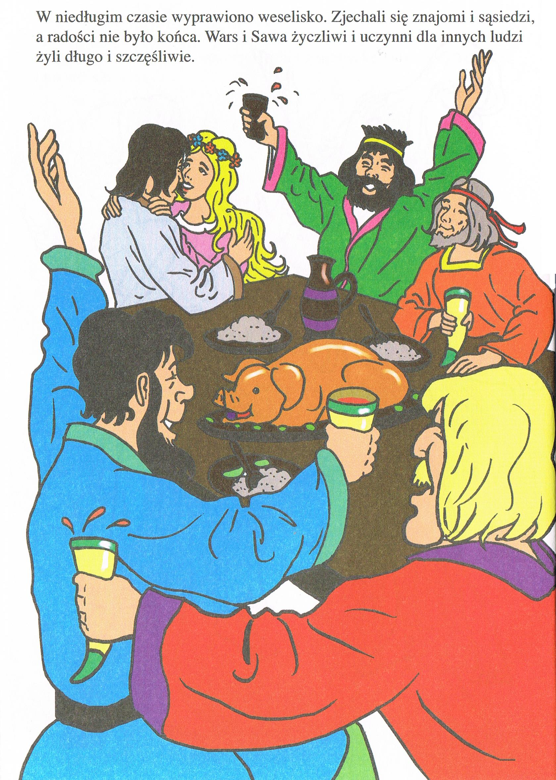

- Rodzic prosi dziecko, aby opowiedziało co zapamiętało z legendy.

- Czas na trochę ruchu.
- -Zabawa orientacyjno-porządkowa Hop – bęc. Dzieci maszerują w różnych kierunkach po pokoju. Na hasło: Hop wyskakują w górę, a na hasło: Bęc – przykucają. Po wykonaniu tych czynności ponownie przechodzą do marszu.
• Ćwiczenia dużych grup mięśniowych Sięgnij jak najwyżej.
Dzieci wspinają się na palce, wyciągają ręce naprzemiennie w górę, aby sięgnąć jak najwyżej;
następnie wykonują siad klęczny, przyciskają głowę do kolan – starają się zwinąć w jak najmniejszą kulkę.
• Ćwiczenia nóg Jak sprężynka.
Dzieci wykonują rytmiczne przysiady i wspięcia w tempie uderzeń N. w bębenek.
• Ćwiczenie równowagi Kto potrafi? Dzieci dotykają prawym łokciem lewego kolana i odwrotnie; wytrzymują chwilę w tej pozycji.

- Ostatnie zadanie w dniu dzisiejszym polega na ozdobieniu, wg pomysłu dziecka, zamieszczonego poniżej napisu POLSKA (lub w wypadku braku drukarki odwzorowaniu go i ozdobieniu)

POLSKA

